Министерство науки и высшего образования Российской Федерации
Федеральное государственное автономное образовательное учреждение
высшего образования «Национальный исследовательский Нижегородский государственный университет им. Н.И. Лобачевского»

Институт Информационных технологий, математики и механики

Направление подготовки ФИИТ

Отчёт по лабораторной работе

Полиномы

Выполнил:
студент гр. 3822Б1ФИ4
Плеханов Д.Е.

Проверил:
старший преподаватель каф. МОСТ
Шестакова Н.В.

Нижний Новгород
2024 г.
Содержание
Введение 3
Постановка задачи 4
Руководство пользователя 5
Руководство программиста 6
Описание структуры программы 6
Описание структур данных 6
Описание алгоритмов 6
Заключение 7
Литература 8
Приложения 9
Приложение 1. Исходный код основной функции 9
Приложение 2. Класс MyClass 9

Введение
В данной лабораторной работе был написан класс мономов и полиномов. А также было написано приложение для проверки работы данных классов.
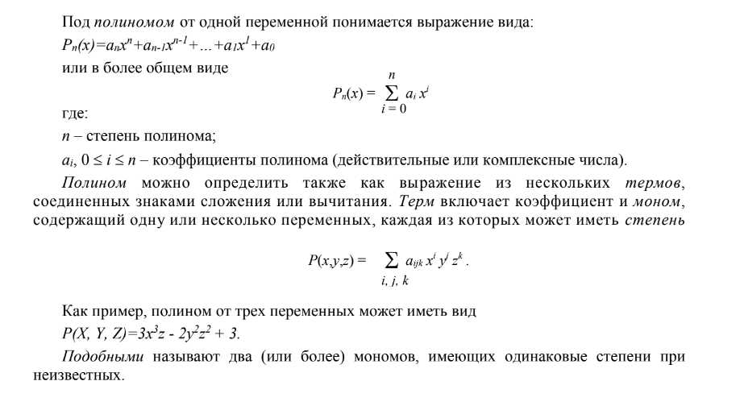

Связный список — структура данных, состоящая из элементов(узлов), содержащих помимо собственных данных ссылки на следующий и/или предыдущий элемент списка.

Циклический связанный список - это связанный список, в котором все узлы соединены, образуя круг. В циклическом связанном списке первый и последний узлы соединены друг с другом, образуя круг. В конце нет нулевого указателя
В нашей программе мономы представляются как узлы циклического связного списка, содержащие коэффициент, трехзначное значение характеризующий степень монома и указатель на следующий моном(узел).Полиномы это связанный список.
В списки мы используем Фиктивный узел
Фиктивный узел в циклическом списке – это специальный узел, который используется для обеспечения удобства при работе с таким списком. Обычно циклический список представляет собой структуру данных, в которой последний узел связан с первым, образуя замкнутую петлю. Фиктивный узел представляет собой дополнительный узел, который не содержит реальных данных, но указывает на начало или конец списка.
Основная цель фиктивного узла – упростить операции с циклическим списком, такие как добавление или удаление элементов. При использовании фиктивного узла нет необходимости специально обрабатывать случаи, когда список пуст или содержит только один элемент. Также это позволяет сделать код более единообразным и избежать дублирования логики.

Постановка задачи
В рамках лабораторной работы ставится задача создания программных средств, поддерживающих эффективное представление полиномов и выполнение следующих операций над ними:

• Хранение полиномов
• Сложение полиномов двумя способами
• Вывод итогового полинома

Программа не должна хранить нулевые мономы. Если степень неизвестного элемента в мономе равна нулю. В данной программа степени неизвестных находятся в промежутке от 0 до 9 включительно.
В данной программе необходимо написать класс связного списка. Данная структуры данных поможет в реализации алгоритмов, которые используются в полиномах
Также необходимо написать приложение для демонстрации работы созданных классов и их работоспособности.

Руководство пользователя
При запуске программы, пользователю выводит результаты тестирования программы. Чтобы изменить входные данные, нужно изменить файл Example.txt.

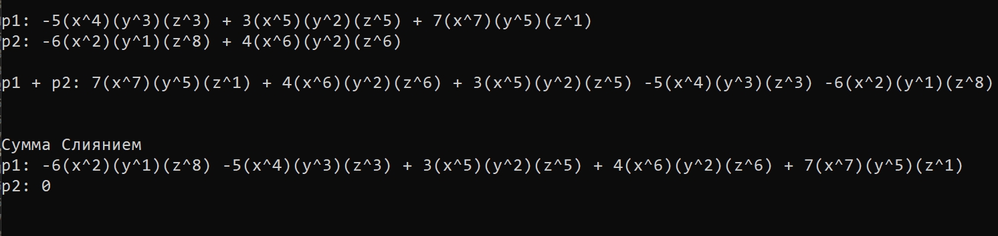

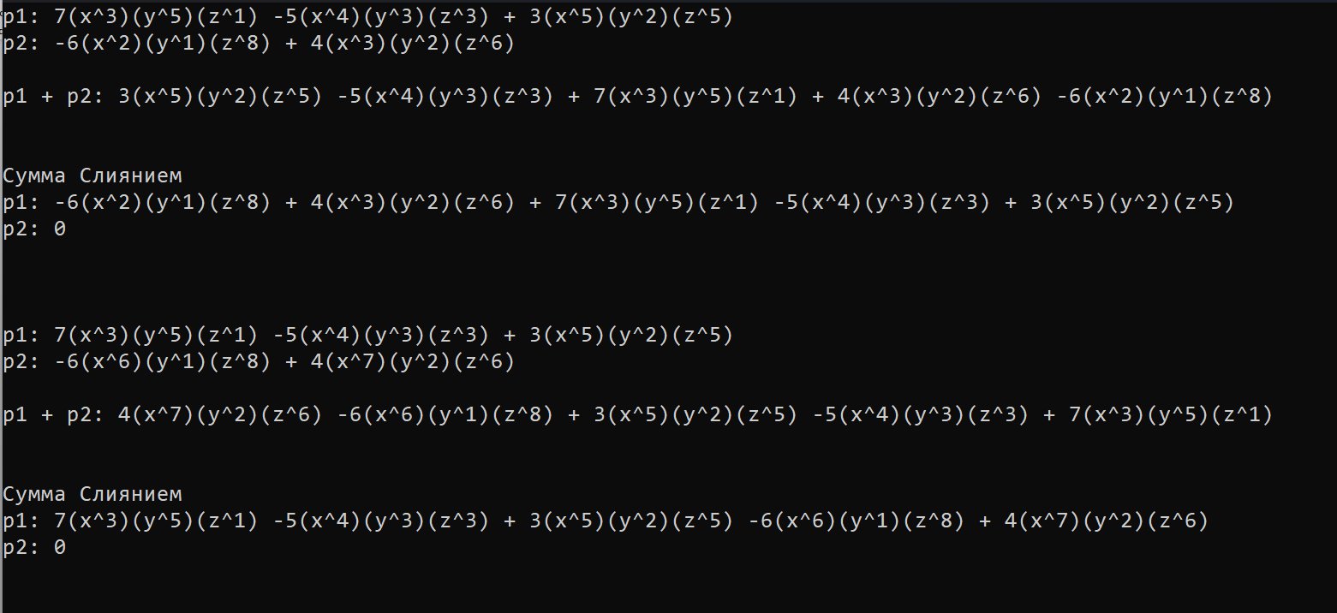

Руководство программиста

Описание структуры данных

Программа состоит из 3 файлов:

“polynomial.h” заголовок полиномов

“polynomial.cpp” реализация полиномов

“main.cpp” – реализация приложения.

Описание структур данных

Для выполнения поставленной задачи в классе полиномов должны содержаться определения методов.
Polynomial& operator=(const Polynomial& p) - Оператор присваивания на вход получает ссылку на объект полиномов.
Сначала проверяется, не является ли текущий объект тем же самым объектом, который передается в качестве аргумента (p). Это делается с помощью проверки адресов объектов. Если объекты идентичны, оператор возвращает ссылку на текущий объект. Затем вызывается функция clear(), которая очищает текущий объект Polynomial. После очистки проверяется, не является ли p пустым. Если это так, то для текущего объекта start и last устанавливаются в nullptr, так как в новом объекте не будет мономов. Если p не пуст, создается новый моном, копирующий данные из первого монома p.start. Затем указатель last устанавливается равным start, и далее происходит цикл, который перемещает last до конца списка мономов в p. После завершения цикла возвращается ссылка на текущий объект Polynomial, завершая операцию присваивания.

Polynomial operator+( const Polynomial& p) const - Оператор сложения, на вход получает ссылку на объект полиномов..
Создается новый объект Polynomial под названием ret, который будет содержать результат сложения. Два указателя now1 и now2 инициализируются указателями на первые элементы списков мономов текущего объекта и объекта p соответственно. Затем запускается цикл, который продолжается до тех пор, пока оба указателя now1 и now2 не указывают на nullptr (то есть пока есть мономы в обоих списках). Внутри цикла сравниваются степени текущих мономов. Если степени равны, их коэффициенты складываются, и результат добавляется в ret. Затем оба указателя сдвигаются на следующие мономы. Если степень монома в now1 меньше степени монома в now2, моном из now1 добавляется в ret, а now1 сдвигается на следующий моном. Если степень монома в now2 меньше степени монома в now1, моном из now2 добавляется в ret, а now2 сдвигается на следующий моном. После этого выполняются два отдельных цикла while, чтобы добавить оставшиеся мономы из now1 и now2 в ret. Наконец, вызывается функция delete_zero_monomials() для удаления нулевых мономов из результата. Результат ret возвращается как результат операции сложения.

void plus(Polynomial& tmp); сложение полиномов слиянием.
Создается указатель current, который инициализируется указателем на первый моном в многочлене other. Затем запускается цикл , который будет продолжаться до тех пор, пока current не станет равным nullptr, то есть пока не будут обработаны все мономы в многочлене other. Внутри цикла каждый моном из other добавляется к текущему многочлену с помощью функции add, передавая коэффициент и степень монома. После добавления монома, указатель current сдвигается на следующий моном в списке other. После завершения цикла все мономы из other были добавлены к текущему многочлену. Затем вызывается функция other.clear(), которая очищает многочлен other, освобождая память, занятую его мономами. Это важно, чтобы избежать утечек памяти и корректно очистить ресурсы. После этого вызывается функция delete_zero_monomials(), которая, удаляет нулевые мономы из текущего многочлена, если они присутствуют. Эта функция эффективно добавляет все мономы из other к текущему многочлену и затем очищает other, чтобы избежать утечек памяти и сохранить инвариантность данных.
int Monomial::convert_to_power(int p1, int p2, int p3) {
Используется для преобразования тройки степеней монома в одно целочисленное значение. Параметры p1, p2 и p3 представляют степени монома по трем различным переменным. В первых трех строках каждая из степеней p1, p2 и p3 уменьшается на значение min_power для того, чтобы гарантировать, что все степени мономов находятся в положительном диапазоне. Если min_power представляет наименьшую возможную степень, то вычитание min_power из каждой степени обеспечивает, что самая маленькая степень станет равной нулю. Затем, используя арифметическую операцию, вычисляется целочисленное значение, представляющее комбинацию трех степеней монома. Таким образом, этот метод преобразует тройку степеней монома в одно целое число.

void Polynomial::add(double coef, int power) добавления нового монома в многочлен. Первый случай, когда степени имеющегося монома и добавляемого монома равны. В таком случае коэффициенты данных мономов надо сложить. Если итоговый коэффициент равен нулю, то данный моном надо удалить. И тогда теперь за текущим мономом будет следовать следующий за cur. Второй случай, когда добавляемый моном больше имеющегося. В таком случае мы создаем новый моном и говорим, что следующим мономом после текущего теперь будет новый моном. Третий случай, когда добавляемый моном меньше имеющегося. В таком случае текущий элемент в полиноме будет теперь следующим, а следующий станет следующим за cur.

std::ostream& operator<<(std::ostream& out, const Polynomial& p) представляет собой перегрузку оператора вывода для класса Polynomial, который выводит многочлен в стандартный поток вывода.
Инициализируется указатель now на первый моном многочлена p и переменная cnt для подсчета количества обработанных мономов. Если многочлен пуст, выводится число 0. Каждый моном преобразуется обратно в тройку степеней r[0], r[1] и r[2] с помощью метода convert_back. Если текущий моном не первый в списке и его коэффициент неотрицателен, то выводится символ +. Если коэффициент текущего монома равен 1 или -1, и при этом степени переменных не равны нулю, то выводится знак + или - в зависимости от знака коэффициента. В противном случае выводится коэффициент текущего монома. Далее для каждой переменной, у которой степень не равна нулю, выводится ее символ (x, y, z) и соответствующая степень. После завершения цикла возвращается поток вывода out, содержащий представление многочлена.

Заключение
Таким образом, мы написали программу, которая выполняет все функции, заданные ранее. Для проверки корректности работы программы были проведены несколько тестов. Полученные данные совпадают с правильными ответами.

Литература
- Столлингс, В. Структурная организация и архитектура компьютерных систем, 5-е изд.: Пер. с англ. — М.: Издательский дом «Вильямс», 2002. — 896 с.: ил. — Парал. тит. англ.
- Johnson M. Superscalar Microprocessor Design. — Englewood Cliff, New Jersey: Prentice Hall, 1991.
- Касперски К. Техника оптимизации программ. Эффективное использование памяти. — СПб.: БХВ-Петербург, 2003. — 464 с.: ил.
- Stone H. High performance Computer Architecture. — Reading, MA: Addison-Wesley, 1993.
- Tullsen D.M., Eggers S.J. Effective Cache Prefetching on a Bus-Based Multiprocessor. — ACM Transactions on Computer Systems, pp. 57-88, Feb 1995.
- Chandra D., Guo F., Kim S., Solihin Y. Predicting inter-thread cache contention on a chip multi-processor architecture. — Proceedings of the 11th International Symposium on High Performance Computer Architecture (HPCA), pp. 340–351, Feb 2005.
- Press W., Teukolsky S., Vetterling W., Flannery B. Numerical Recipes in C. The Art of Scientific Computing. Second Edition. — Cambridge University Press, 1992.
- Камаев А.М., Сиднев А.А., Сысоев А.В. Об одном подходе к анализу эффективности приложений // Труды 50-й научной конференции МФТИ «Современные проблемы фундаментальных и прикладных наук»: Часть I. Радиотехника и кибернетика. - М.: МФТИ, 2007.
- Debugging and performance monitoring. Intel® 64 and IA-32 Architectures Software Developer’s Manual. Volume 3B: System Programming Guide, Part 2. May 2007. — [http://www.intel.com/products/processor/manuals/]
- Юнаковский А.Д. Начала вычислительных методов для физиков. – Н. Новгород: ИПФ РАН, 2007.

Приложения

#include <cmath>
#include "polynomial.h"

int Polynomial::Monomial::convert_to_power(int p1, int p2, int p3) {
p1 -= min_power;
p2 -= min_power;
p3 -= min_power;
return number_of_diff_powers * number_of_diff_powers * p1 + number_of_diff_powers * p2 + p3;
}

void Polynomial::Monomial::convert_back(int power, int& p1, int& p2, int& p3) {
p3 = power % number_of_diff_powers + min_power;
power /= number_of_diff_powers;
p2 = power % number_of_diff_powers + min_power;
power /= number_of_diff_powers;
p1 = power % number_of_diff_powers + min_power;
}

void Polynomial::add_last(double coef, int power) {
if (start == nullptr) {
start = new Monomial(coef, power);
last = start;
}
else {
last->next = new Monomial(coef, power);
last = last->next;
}
}

void Polynomial::reverse() {
Monomial* prev = nullptr;
Monomial* current = start;
Monomial* next;

while (current != nullptr) {
next = current->next;
current->next = prev;
prev = current;
current = next;
}

start = prev;
}

void Polynomial::add(double coef, int power) {
if (start == nullptr) {
add_last(coef, power);
return;
}
if (start->power == power) {
start->coef += coef;
return;
}
if (start->power > power) {
start = new Monomial(coef, power, start);
return;
}
Monomial* now = start;
while (now->next != nullptr) {
if (now->next->power == power) {
now->next->coef += coef;
return;
}
if (now->next->power > power) {
now->next = new Monomial(coef, power, now->next);
return;
}
now = now->next;
}
add_last(coef, power);
}

void Polynomial::delete_zero_monomials() {
while (start != nullptr && start->coef == 0.0) {
auto temp = start->next;
start->next = nullptr;
delete start;
start = temp;
}
if (start == nullptr) {
last = nullptr;
return;
}
Monomial* now = start;
while (now->next != nullptr) {
while (now->next != nullptr && now->next->coef == 0.0) {
auto temp = now->next->next;
now->next->next = nullptr;
delete now->next;
now->next = temp;
}
if (now->next != nullptr)
now = now->next;
}
last = now;
}

Polynomial& Polynomial::operator=(const Polynomial& p)
{
if (this == &p)
return *this;
clear();
if (p.start == nullptr) {
last = start = nullptr;
return *this;
}
start = new Monomial(*p.start);
last = start;
while (last->next != nullptr)
last = last->next;
return *this;
}

Polynomial Polynomial::operator+() const {
return *this;
}

Polynomial Polynomial::operator+(const Polynomial& p) const {
Polynomial ret;
Monomial* now1 = this->start;
Monomial* now2 = p.start;
while (now1 != nullptr && now2 != nullptr) {
if (now1->power == now2->power) {
ret.add_last(now1->coef + now2->coef, now1->power);
now1 = now1->next;
now2 = now2->next;
}
else if (now1->power < now2->power) {
ret.add_last(now1->coef, now1->power);
now1 = now1->next;
}
else {
ret.add_last(now2->coef, now2->power);
now2 = now2->next;
}
}
while (now1 != nullptr) {
ret.add_last(now1->coef, now1->power);
now1 = now1->next;
}
while (now2 != nullptr) {
ret.add_last(now2->coef, now2->power);
now2 = now2->next;
}
ret.delete_zero_monomials();
return ret;
}

void Polynomial::plus(Polynomial& other) { //Сумма Слиянием
while (other.start != nullptr) {
add(other.start->coef, other.start->power);//Добавляем звенья
other.start = other.start->next;
}
delete_zero_monomials(); //Удаление мономов с коэффицентом 0
}

std::istream& operator>>(std::istream& in, Polynomial& p) {
p.clear();
char c;
auto skip_spaces_and_get_c = [&c, &in]() {
while (in.get(c) && c == ' ');
};
skip_spaces_and_get_c();
while (c != ';' && c != '\n' && !in.eof()) {
std::string s_coef;
if (!in.eof() && (c == '-' || c == '+')) {
s_coef += c;
skip_spaces_and_get_c();
}
while (!in.eof() && std::isdigit(c)) {
s_coef += c;
in.get(c);
}
if (!in.eof() && c == '.') {
s_coef += c;
in.get(c);
}
while (!in.eof() && std::isdigit(c)) {
s_coef += c;
in.get(c);
}

if (s_coef == "+" || s_coef == "-" || s_coef.empty())
s_coef += '1';
double coef = std::stod(s_coef);

if (!in.eof()) {
in.unget();
skip_spaces_and_get_c();
}
int r[3]{};
while (!in.eof() && c >= 'x' && c <= 'z') {
int id = c - 'x';
skip_spaces_and_get_c();
if (in.eof() || c != '^')
throw "expected '^'";
std::string s_r;
skip_spaces_and_get_c();
if (!in.eof() && (c == '-' || c == '+')) {
s_r += c;
skip_spaces_and_get_c();
}
while (!in.eof() && std::isdigit(c)) {
s_r += c;
in.get(c);
}
r[id] += std::stoi(s_r);
}

p.add(coef, r[0], r[1], r[2]);

if (!in.eof()) {
in.unget();
skip_spaces_and_get_c();
}
if (!in.eof() && c != '+' && c != '-' && c != '\n' && c != ';') {
throw "unexpected symbol";
}
}
p.delete_zero_monomials();
return in;
}

std::ostream& operator<<(std::ostream& out, const Polynomial& p) {

auto now = p.start;
int cnt = 0;
if (now == nullptr) out << 0;
else
while (now != nullptr) {
int r[3]{};
now->convert_back(now->power, r[0], r[1], r[2]);
if (cnt > 0 && now->coef >= 0)
out << '+' << " ";
if ((now->coef == 1 || now->coef == -1) && (r[0] != 0 || r[1] != 0 || r[2] != 0)) {
if (now->coef == -1)
out << '-';
}
else {
out<<now->coef;
}
for (int i = 0; i < 3; i++)
if (r[i] != 0)
out << "(" << (char)('x' + i) << '^' << r[i] << ")";
out << " ";
now = now->next;
cnt++;
}

return out;
}

#include <iostream>
#include <string>

class Polynomial {
protected:
struct Monomial {
static int convert_to_power(int p1, int p2, int p3);
static void convert_back(int power, int& p1, int& p2, int& p3);
double coef;
int power;
Monomial* next;
Monomial(double _coef, int _power, Monomial* _next = nullptr) : coef{ _coef }, power{ _power }, next{ _next } {}
Monomial(const Monomial& m) {
coef = m.coef;
power = m.power;
if (m.next)
next = new Monomial(*m.next);
else
next = nullptr;
}
~Monomial() {
delete next;
}
};
protected:

static constexpr int min_power = 1;
static constexpr int max_power = 10;
static constexpr int number_of_diff_powers = max_power - min_power + 1;
void add_last(double coef, int power);
void add_last(double coef, int p1, int p2, int p3) {
if (min_power <= p1 && p1 <= max_power &&
min_power <= p2 && p2 <= max_power &&
min_power <= p3 && p3 <= max_power)
add_last(coef, Monomial::convert_to_power(p1, p2, p3));
}
void add(double coef, int power);

protected:
Monomial* start;
Monomial* last;
public:
void reverse();
Polynomial() {
last = start = nullptr;
}
Polynomial(const Polynomial& p) {
if (p.start == nullptr) {
last = start = nullptr;
return;
}
start = new Monomial(*p.start);
last = start;
while (last->next != nullptr)
last = last->next;
}
void clear() {
delete start;
last = start = nullptr;
}
~Polynomial() {
clear();
}
void delete_zero_monomials();
void plus(Polynomial& tmp);
void add(double coef, int p1, int p2, int p3) {
if (min_power <= p1 && p1 <= max_power &&
min_power <= p2 && p2 <= max_power &&
min_power <= p3 && p3 <= max_power)
add(coef, Monomial::convert_to_power(p1, p2, p3));
}
Polynomial& operator=(const Polynomial& p);
Polynomial operator+() const;
Polynomial operator+(const Polynomial& p) const;
friend std::istream& operator>>(std::istream& in, Polynomial& p);
friend std::ostream& operator<<(std::ostream& out, const Polynomial& p);
};

